Del libro “Experiments with Economics Principles”
Theodore C. Bergstrom y John H. Miller

Experimento
Un Impuesto a las Ventas
Tarea para el hogar

Cómo dibujar curvas de oferta y demanda
En esta sección dibujará curvas de oferta y demanda correspondientes a las condiciones del mercado (es decir, distribuciones de Costos de Venta y Valores de Compra) de nuestro experimento en clase, antes y después de la imposición del impuesto sobre las ventas. Con la información obtenida en clase, complete la Tabla H3.1.

Tabla H3.1: Distribución de Valores de Compra y Costos de Venta
Tipo de Oferente | Costo de Venta | Número en el mercado | Tipo de demandante | Valor de Compra | Número en el mercado
A | 28 |  | A | 20
B | 23 |  | B | 25
C | 18 |  | C | 30
D | 13 |  | D | 35
E | 8 |  | E | 40
F | 3 |  | F | 45

- En la Figura H3.1, use la información de la Tabla H3.1 para dibujar las curvas de oferta y demanda para caso en el que no hay impuesto. Luego, en el mismo gráfico, use una línea roja punteada para dibujar la curva de oferta que corresponde al caso en el que los oferentes deben pagar el impuesto de $15.

Figura H3.1: Efecto del Impuesto a las Ventas sobre los Oferentes
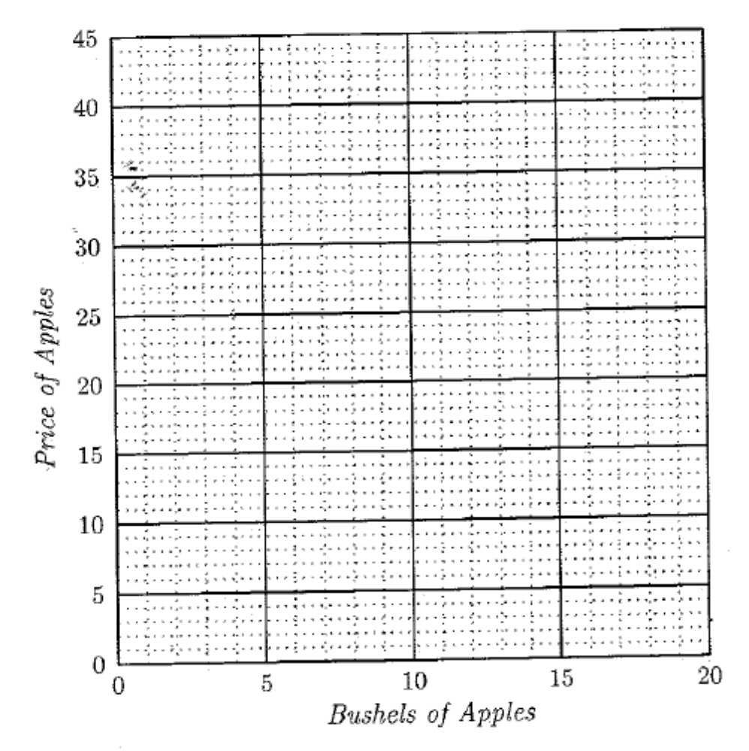

- En la Figura H3.2, copie las curvas de oferta y demanda sin impuesto de la Figura H3.1. Ahora use una línea verde punteada para mostrar la curva de demanda que corresponde al caso en que los demandantes deben pagar el impuesto de $15.
- Ubique los precios y número de transacciones en el equilibrio competitivo en las Figuras H3.1 y H3.2. Calcule las ganancias totales de los compradores, las ganancias totales de los vendedores y la recaudación impositiva del Gobierno, y complete la Tabla H3.2.

Figura H3.2: Efecto del Impuesto a las Ventas sobre los Demandantes
Tabla H3.2: Estadísticas del Equilibrio Competitivo
 | Sin impuesto | Los vendedores pagan el impuesto | Los compradores pagan el impuesto
Precio
Número de transacciones
Ganancia total de los compradores
Ganancia total de los vendedores
Recaudación impositiva total
Ganancias totales más recaudación impositiva
Pérdida de peso muerto

Predicciones competitivas y resultados del experimento
- En la Tabla H3.3, compare los resultados experimentales de la última rueda de la Sesión 2, en la que los vendedores pagan el impuesto, y la última rueda de la Sesión 3, en la que los compradores pagan el impuesto, con los valores de equilibrio competitivo que predijo en la Tabla H3.2.

Tabla H3.3: Comparación de la Teoría y el Experimento
 | Los vendedores pagan el impuesto |  | Los compradores pagan el impuesto
 | Predicción | Resultado | Predicción | Resultado
Precio promedio
Número de transacciones
Ganancia total de los compradores
Ganancia total de los vendedores
Recaudación impositiva total
Ganancias totales más recaudación impositiva
Pérdida de peso muerto

- El precio después de impuesto recibido por un vendedor es el precio que el vendedor recibe del comprador menos cualquier impuesto sobre las ventas que el vendedor deba pagar. ¿Cuál fue el precio promedio después de impuesto recibido por los vendedores en la última rueda de la sesión experimental en la que los vendedores debían pagar el impuesto? $ ________. ¿Cuál fue el precio promedio después de impuesto recibido por los vendedores en la última rueda de la sesión experimental en la que los compradores debían pagar el impuesto? $ ________.
- El precio después de impuesto pagado por un comprador es el precio que el comprador paga al vendedor más cualquier impuesto sobre las ventas que el comprador deba pagar. ¿Cuál fue el precio promedio después de impuesto pagado por los compradores en la última rueda de la sesión experimental en la que los vendedores debían pagar el impuesto? $ ________. ¿Cuál fue el precio promedio después de impuesto pagado por los compradores en la última rueda de la sesión experimental en la que los compradores debían pagar el impuesto? $ ________.

Tabla H3.4: Recaudación y Tasa del Impuesto
Tasa del impuesto | Número de ventas | Recaudación impositiva
$5
$10
$15
$20
$25
$30
$35
$40
$50

Ganancias totales y recaudación impositiva
- Complete la Tabla H3.4 para mostrar cómo la recaudación impositiva depende de la tasa del impuesto a las ventas que el Gobierno fije por kilo de manzanas, usando la misma distribución de Costos de Venta y Valores de Compra de nuestro experimento. (Ayuda: Para completar esta tabla, probablemente le convenga utilizar papel borrador para dibujar la curva de demanda y varias curvas de oferta desplazadas, cada una correspondiente a una tasa impositiva diferente.)
- ¿Cuál tasa impositiva genera el máximo ingreso para el Gobierno? _________.
- ¿Podría el Gobierno incrementar la recaudación fijando un impuesto que no sea divisible por $5? Explique.
__________________________________________________________________________________
__________________________________________________________________________________
__________________________________________________________________________________

- En las Sesiones 2 y 3 de este experimento, las ganancias totales de los oferentes más las ganancias totales de los demandantes (el excedente del consumidor) son menores con impuesto que sin él. Las ganancias totales de estos grupos, ¿caen más o menos que el monto de la recaudación impositiva en la Sesión 2? ___________________. ¿Y en la Sesión 3? ______________.
- Recuerde que en un diagrama de oferta y demanda, las ganancias totales se representan como el área entre la curva de oferta y la curva de demanda hacia la izquierda de la cantidad de equilibrio competitivo. En la Figura H3.3, use líneas rojas verticales para sombrear el área que representa las ganancias totales de los compradores y vendedores cuando no hay impuesto, y use líneas azules verticales para colorear el área que representa estas ganancias totales cuando hay impuesto.
- Mirando la Figura H3.3, ¿podría explicar por qué la pérdida total de ganancias de compradores y vendedores es mayor que la recaudación impositiva?
__________________________________________________________________________________
__________________________________________________________________________________
__________________________________________________________________________________
__________________________________________________________________________________
__________________________________________________________________________________

- La diferencia entre las ganancias totales perdidas por los compradores y vendedores y la recaudación generada por el impuesto se conoce como la pérdida de peso muerto del impuesto. En la Figura H3.3, sombree e identifique el área que representa esta pérdida.

Figura H3.3: Ganancias y Recaudación Impositiva
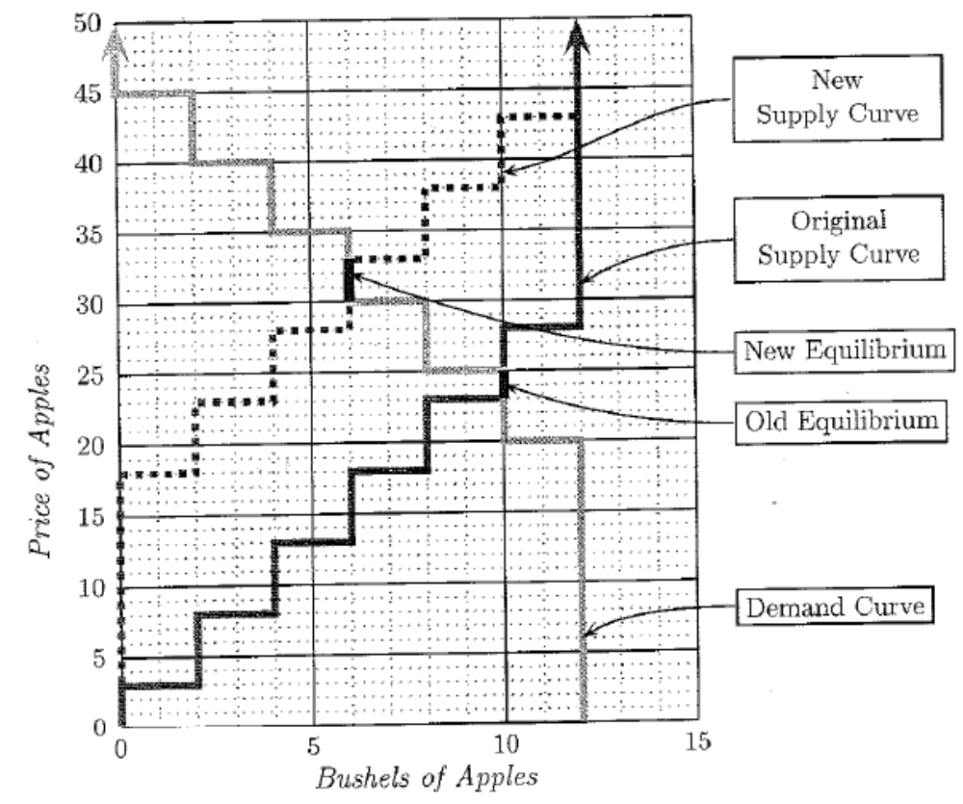
Subsidios e impuestos
Un subsidio es un impuesto negativo. Si el Gobierno paga un subsidio de $15 por kilo de manzanas a los oferentes de manzanas, cualquier vendedor que venda un kilo de manzanas recibe el precio que paga el comprador más un subsidio de $15 pagado por el Gobierno. De manera similar, si el gobierno paga un subsidio de $15 por kilo a los demandantes de manzanas, cualquier comprador que compra un kilo de manzanas recibe su Valor de Compra más el subsidio de $15.
- Suponga que el Gobierno paga un subsidio de $15 a todo demandante que compre un kilo de manzanas. Describa en palabras el efecto sobre la curva de demanda. ¿Se ve afectada la curva de oferta?
__________________________________________________________________________________
__________________________________________________________________________________
__________________________________________________________________________________
__________________________________________________________________________________

- En un mercado con la distribución de Valores de Compra y Costos de Venta que tuvimos en el experimento, suponga que el Gobierno paga un subsidio de $15 a quienquiera que compre un kilo de manzanas y que también cobra un impuesto de $15 a todo el que venda un kilo de manzanas. En la Figura H3.4, dibuje las curvas de oferta y demanda originales como líneas sólidas rojas y verdes, respectivamente. Dibuje una línea roja punteada para la nueva curva de oferta con el impuesto y una línea verde punteada para la nueva curva de demanda con el subsidio.
- ¿Cómo afectarían el impuesto y el subsidio al número de kilos de manzanas transados en equilibrio?
__________________________________________________________________________________

- ¿Cómo afectarían el impuesto y el subsidio al precio de equilibrio pagado por los demandantes a los oferentes?
__________________________________________________________________________________

- ¿Cómo afectarían el impuesto y el subsidio a la ganancia total de los demandantes (excedente del consumidor)?
__________________________________________________________________________________

- ¿Cómo afectarían el impuesto y el subsidio a la ganancia total de los oferentes?
__________________________________________________________________________________
Figura H3.4: Oferta y Demanda con Impuesto y Subsidio
